

ZÁKLADNÍ ŠKOLA SLOVAN, KROMĚŘÍŽ, PŘÍSPĚVKOVÁ ORGANIZACE
ZEYEROVA 3354, 767 01 KROMĚŘÍŽ

projekt v rámci vzdělávacího programu
VZDĚLÁNÍ PRO KONKURENCESCHOPNOST

ŠABLONA ČÍSLO: III/2
NÁZEV: INOVACE A ZKVALITNĚNÍ VÝUKY PROSTŘEDNICTVÍM ICT

Předmět: Anglický jazyk

Ročník: 8.

Téma: Hobbies, free time

Autor: Mgr. Lenka Havránková

Datum vytvoření: 15. 12. 2012

VY_32_INOVACE_40_LH

ANOTACE

- Cílová skupina: Práce je určena pro žáky 8. ročníku

- Téma: Tento materiál byl vytvořen jako doplněk učiva k procvičení konverzačního tématu Hobbies, free time

- Cíl: Uplatnění vlastních vědomostí, znalostí a konverzačních dovedností žáka

- Pomůcky: pracovní list, interaktivní tabule

PILOTÁŽ

- Materiál slouží k využití na interaktivní tabuli.

- Materiál byl pilotován v předmětu anglické konverzace v 8. ročníku.

- Tento pracovní list slouží k procvičení konverzačního tématu Hobbies, free time.

- Střídá se dovednost mluvení a psaní, žáci nejprve ve dvojicích konverzovali na otázky týkajících se zájmů a koníčků a poté popisovali svůj volný čas během týdne a o víkendu.

- Poslední aktivitou byl průzkum v malých skupinkách, kdy žáci museli sami tvořit otázky. Pro kontrolu a upevnění tvoření otázek byli po chvíli správné otázky promítnuty na interaktivní tabuli. Žáci následovně prezentovali výsledky průzkumu.

- Žáci ocenili přehlednost zápisu.

Hobbies – speaking

In pairs, discuss these questions:

1) Play/do sports

What sports are the most popular in the Czech Republic?
What sports are the most popular in your town / village?
What sports do you do/play?

- Collect things

What things can people collect?
What things do/did your parents and grandparents collect?
Do you know anyone who collects something unusual?

- Others

Can you think of any other hobbies?
Can you think of any unusual/dangerous hobbies?


Free time – writing

- Describe your free time during the week:

…………………………………………………………………………………………………………………………………………………………………………
……………………………………………………………………………………………………………………………………………………………………………………………………………………………………………………………………………………………………………………………………………………

- Describe your free time at the weekend:

………………………………………………………………………………………………………………………………………………………………………………………………………………………………………………………………………………………………………………………………………………………………………………………………………………………………………………………………

Leisure survey – speaking

In small groups, find out who …………
- has the most interesting hobby
___________________________

2) has the most hobbies
________________

3) collects /collected something
________________
4) plays/played a musical instrument
________________

5) watches the most TV
_______________

6) is reading a book this month
_________________

Leisure survey – speaking

What were the questions?
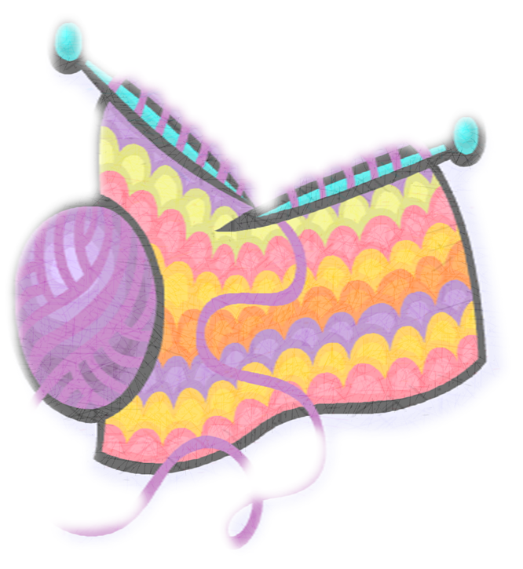
- What kind of hobbies do you have?
Do you have an interesting hobby?

- How many hobbies do you have?

- Do you collect anything?
Did you collect anything in the past?

- Do you play a musical instrument?
Did you play a musical instrument in
the past?

- How often do you watch TV?
How many hours?

- Are you reading a book this month?

ZDROJE:

- Vlastní tvorba autora

- www.office.microsoft.com

